**ESCUELA NORMAL DE EDUCACION PREESCOLAR**

Licenciatura en educación preescolar

Ciclo escolar 2020-2021

2do semestre sección B

Curso: Estrategias para la exploración del mundo natural

Trabajo: ¿Para que enseñamos ciencias naturales?

Alumna:

Rosario Guadalupe Arroyo Espinoza #3

Profesor: Yixie Karelia Laguna Montañez

Competencias:

* Utiliza metodologías pertinentes y actualizadas para promover el aprendizaje de los Conocimientos científicos de los alumnos en el campo Exploración y comprensión del mundo natural y social que propone el currículum, considerando los contextos y su desarrollo.
* Incorpora los recursos y medios didácticos para que sus alumnos utilicen el conocimiento científico para describir, explicar y predecir fenómenos naturales; para comprender los rasgos característicos de la ciencia; para formular e investigar problemas e hipótesis; así como para documentarse, argumentar y tomar decisiones personales y sociales sobre el mundo natural y los cambios que la actividad humana provoca en él.

Saltillo, Coahuila de Zaragoza Marzo 2021

**CUESTIONARIO**

**¿Para qué enseñamos Ciencias Naturales?**

1. **¿Qué son las ideas previas en ciencias naturales?**

Son ideas que tienen los niños, de cómo son los hechos y fenómenos sociales, y naturales, por medio de sus experiencias en la realidad.

1. **¿Qué prioriza el modelo investigativo y en que se basa?**

En las ideas previas y, se basa en la teoría constructivista, en la cual, la actividad del alumno es esencial para la búsqueda de explicaciones.

1. **¿Cómo se cambian las ideas erróneas que tienen los niños?**

Es necesario desarrollar una metodología en la que los alumnos vean que las ideas que poseen, que dan como válidas y explicativas.

1. **¿Qué debe existir para que se produzca un cambio teórico?**

Debe existir una concepción científica que sea una alternativa a la concepción errónea del sujeto.

1. **¿Qué debe haber en un modelo investigativo?**

Una integración de conceptos, procedimientos y actitudes.

1. **¿Qué permite el uso de recursos didácticos?**

Permite la participación, la toma de decisiones, la autonomía, el uso grupal del material y el desarrollo del saber hacer; aquí incluimos a las destrezas, las técnicas y las estrategias, términos que hacen referencia a las características que definen un procedimiento.

1. **¿Qué facilita el sistema educativo en los alumnos?**

Una cultura científica y tecnológica, que les permita comprender mejor el mundo moderno y tomar decisiones fundamentadas en la vida cotidiana; a través de una metodología que se base en el cuestionamiento científico, en el reconocimiento de las propias limitaciones, en el juicio crítico y razonado; esto se da en el modelo investigativo.

1. **¿Cómo ayuda la autoevaluación?**

Ayuda mucho, ya que, al ser capaz de detectar las propias dificultades, permite buscar ayudas precisas y adoptar estrategias adecuadas. Esto no sólo sirve para el ámbito escolar, sino que contribuyen en la vida cotidiana y en la posterior y futura actividad profesional.

1. **¿Qué dice la teoría constructivista en los alumnos?**

dice que, si no los tuvieran, sería imposible atribuirle un significado inicial al nuevo conocimiento. Ante un nuevo contenido de aprendizaje, los alumnos presentan conocimientos previos.

1. **¿Cómo evoluciona una sociedad?**

Gracias al desarrollo científico y tecnológico.

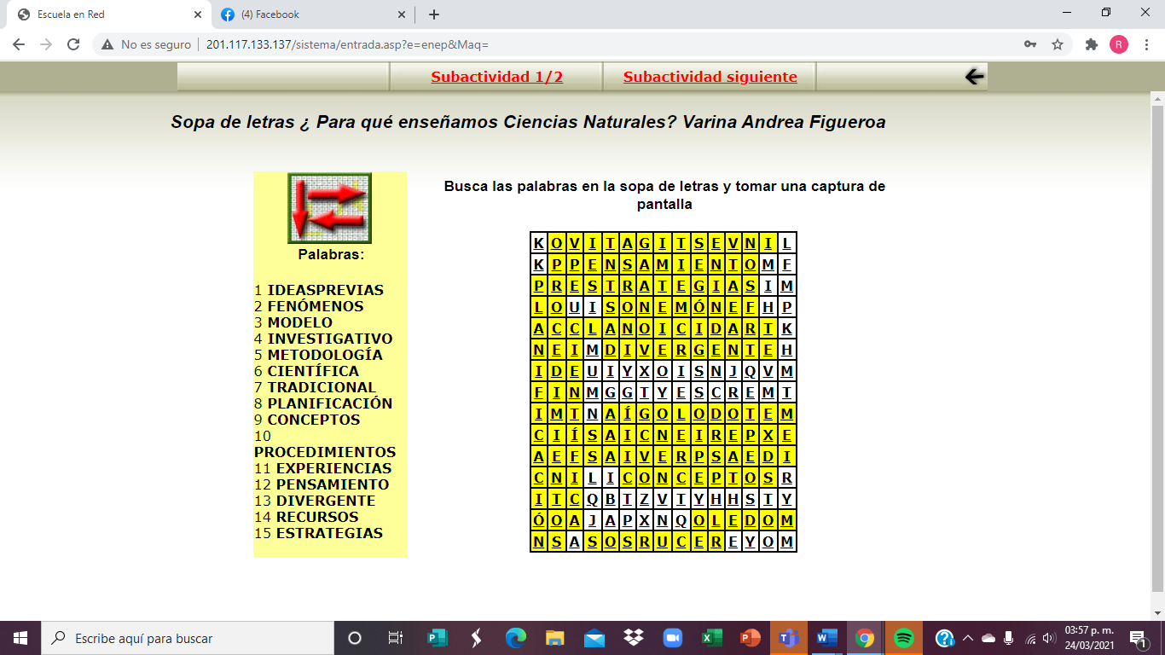

***Conceptos Básicos para Niños ¿Qué la ciencia?***

1. La ciencia incluye ________ y _______ errores-haciendo pruebas, fracasando e intentando de nuevo.

a) probar y analizar

b) analizar y cometer

c) probar y cometer

d)investigar y comprobar

1. Los niños pequeños inventan___________ muy interesantes para hacer sentido del mundo en su entorno.

a) Mentiras

b) Anécdotas

c)Preguntas

d) Explicaciones

1. Las ciencias prácticas también ayudan a los niños a________ y _______ más seguros de su propia habilidad para resolver problemas.

a) Razonar críticamente y sentirse

b) Interesarse y estar

c) Preguntar y sentirse

d) Pensar y responder

1. Mientras que las ciencias ______ dan muy buenos resultados también pueden tomar mucho tiempo y causar un desorden.

a) Naturales

b) Practicas

c) Exactas

d) Sociales

1. Los adultos suelen dar por sentado que los niños necesitan demostraciones _________ para aprender las ciencias, pero esto no es cierto.

a) Difíciles

b) Fáciles

c) Espectaculares

d) Interesantes